



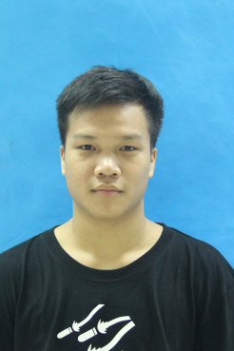


教育背景

2016.9-2020 .6 北京理工大学珠海学院 电气工程及其自动化
主修课程：电路、电力系统继电保护、电力系统暂态分析、单片机原理、PLC基础。

本人具有良好的专业素质独特的眼光与判断力，有丰富的电气专业和深度学习的知识。熟悉protures，MATLAB，python软件操作。对工作积极向上具有良好的理解和执行能力，勤奋好学具有高度责任感和事业心。善于与人沟通有一定的语言表达能力与团队合作精神。善于解决突发性事件有较强的应变能力。兼职期间有过不同的工作尝试，非常有信心迎接，任何新工作的挑战。
自我评价
课堂教学、用protrues设计红绿灯项目运行电路图并仿真，按照电路图做出成品并实现。
基于单片机的设计
在此项目中我负责用STEP-7编写电梯所使用的程序。先进行程序逻辑的梳理，在进行输入信号的识别：梯内信号，梯外信号上下召唤信号。综合以上编写程序，控制系统会自动完成信号登记与消除，定向自动控制功能。
基于PLC的电梯程序设计与实现
项目经验
+880 1234 567 89
专业技能
熟练计算机各种操作
普通话乙等
cet-4，优秀的听说写能力
奖项与证书
联系方式
Word
PPT
Excel
Protures

MATLAB
电气工程师
姓 名：麦光澄 出生年月：1998/07/08
姓 名：麦光澄
籍 贯：广东怀集 性 别：男
毕业院校：北京理工大学珠海学院 专 业：电气工程及其自动化
政治面貌：共青团员 健康状况：健康

Mobile：
+86 13726201838
WeChat：
+86 13726201838
Email：
1294095150@qq.com

